
 | 

 |  | Top of Form  חיפוש:  Bottom of Form

שלב רביעי - סכנות בעבודות חפירה
הערות למורה

מטרות:
- הלומד יסביר מהן סוגי הסכנות העיקריות בעבודות חפירה.
- הלומד יסביר כיצד ניתן למנוע תאונות בעבודות חפירה.
- הלומד יתאר את התקנות הרלוונטיות לעבודות חפירה.

שיטות הדרכה
- בפרק זה ניתן להציג שקפים לכל אחד מהנושאים הרלוונטיים.
- חשוב לאפשר ללומדים לענות על שאלות.
- מומלץ להשתמש בדוגמאות מנסיונך ומנסיונם של הלומדים.
- מומלץ להציג תמונות של סרטים וניתוחי תאונות הקשורים בעבודות חפירה.
הסכנות העיקריות הקשורות בעבודות חפירה
שקף: 3.4-1 הסכנות העיקריות בעבודות חפירה
לחץ על תמונת השקף לפתיחה בגודל הדפסה
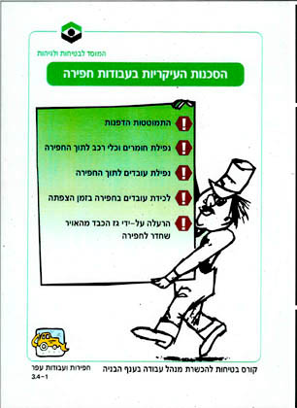
- התמוטטות הדפנות.
- נפילת חומרים וכלי רכב לתוך החפירה.
- נפילת עובדים לתוך החפירה.
- לכידת עובדים בחפירה בזמן הצפתה.
- הרעלה על-ידי גז הכבד מהאוויר שחדר לחפירה.
לכל אחת מהסכנות המוזכרות לעיל יש סיבות.
התמוטטות הדפנות
שקף: 3.4-2 הסיבות להתמוטטות הדפנות
לחץ על תמונת השקף לפתיחה בגודל הדפסה
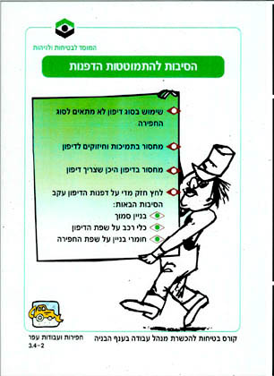
- שימוש בסוג דיפון לא מתאים לסוג חפירה.
- מחסור בתמיכות וחיזוקים לדיפון.
- מחסור בדיפון היכן שצריך דיפון.
- לחץ חזק מדי על דפנות הדיפון מבניין סמוך, כלי רכב על שפת הדיפון, חומרי בניין הממוקמים על שפת החפירה.
נפילת חומרים וכלי רכב לתוך חפירה
שקף: 3.4-3 הסיבות לנפילת חומרים וכלי רכב לתוך החפירה
לחץ על תמונת השקף לפתיחה בגודל הדפסה
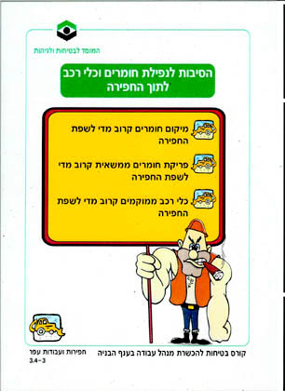
- מיקום חומרים קרוב מדי לשפת החפירה.
- פריקת חומרים ממשאית קרוב מדי לשפת החפירה.
- כלי רכב ממוקמים קרוב מדי לשפת החפירה.
נפילת עובדים לתוך החפירה:
שקף: 3.4-4 הסיבות לנפילת עובדים לתוך החפירה
לחץ על תמונת השקף לפתיחה בגודל הדפסה
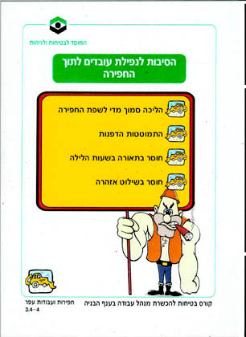
- עובדים שהלכו סמוך מדי לשפת החפירה.
- דפנות שהתמוטטו עקב דיפון לא מתאים או חוסר בדיפון.
- חוסר בתאורה בשעות הלילה.
- חוסר בשילוט אזהרה.
עשן או גז הכבדים מהאוויר שחדרו לחפירה/פליטה ממנועי דיזל או בנזין
שקף: 3.4-5 חדירת עשן או גז הכבדים מהאוויר לחפירה
לחץ על תמונת השקף לפתיחה בגודל הדפסה
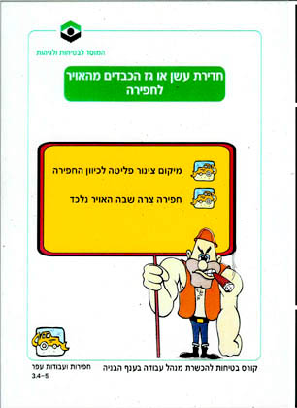
- מיקום צינור פליטה לכיוון התעלה.
- תעלה צרה נלכד האוויר.
ניתן למנוע את הסיכונים הקשורים בעבודות חפירה באמצעים שונים אשר מוגדרים גם בתקנות הבנייה.
רוב התקנות העוסקות בעבודות חפירה מרוכזות בתקנות בנושא עבודות בנייה פרק ט' - חפירות ועבודות עפר, עמוד 48.
להלן פירוט אופן מניעת הסכנות השונות הקשורות בעבודות חפירה:
הסכנה | אופן המניעה | תקנה רלוונטית
התמוטטות דפנות | שימוש בדיפון היכן שנדרש  שימוש בדיפון נכון  הרחקת עומסים  ניקוז השטח מעל החפירה | תקנה 112 צדי חפירה או מילוי  תקנה 119 תעלות באדמה חולית
נפילת חומרים לתוך דפנות | הרחקת כל החומרים וכלי העבודה משפת החפירה.  הדיפון יבלוט 15 ס"מ מעל שפת החפירה | תקנה 112 סעיפים ב' ו-ג'.
נפילת עובדים לתוך חפירה | הקמת גידור מתאים מסביב לחפירה. | תקנה 115 גידור בור חפירה או מדרון
עובדים שנלכדו בחפירה בזמן הצפתה | הקמת סולמות ודרכי מילוט מתאימים ומספיקים | תקנה 17 עלייה וירידה
עשן או גז הכבדים מהאוויר שחדרו לחפירה | ניתוק מוחלט של קווי ביוב גז חשמל וכו'.
שקף: 3.4-6 בדיקת מצב החפירה
לחץ על תמונת השקף לפתיחה בגודל הדפסה
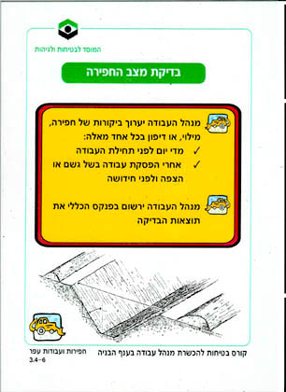
בנוסף לתקנות אלו קיימת תקנה המסדירה את הביקורת שיש לבצע לכל חפירה. תקנה -122 ביקורת:
א. מנהל העבודה יערוך ביקורת של חפירה, מילוי, חציבה או דיפון בכל אחד מאלה:
- מדי יום לפני תחילת העבודה.
- אחרי הפסקת עבודה בשל גשם או הצפה ולפני חידושה.
ב. מנהל העבודה ירשום בפנקס הכללי את תוצאות הבדיקה.
הערות למורה

שאלות לדיון
השתמש בשאלות שלהלן לניהול דיון בכיתה כסיכום לשלב זה.
- מהן הסכנות העיקריות בעבודות חפירה ומהן הסיבות לסכנות?
- כיצד ניתן למנוע את הסכנות העיקריות הקשורות בעבודות חפירה?
- אילו תקנות מסדירות את נושא עבודות החפירה?
- איזו ביקורת יש לבצע לגבי דיפון עבודת חפירה?

שלב חמישי - סיכום וחזרה
הערות למורה

ערוך סיכום עם הלומדים על כל החומר הנלמד בשיעור באמצעות השאלות הבאות:
הכללים להצגת שאלות:
- הימנעות משאילת מספר רב של שאלות בפרק זמן קצר.
- מתן זמן למחשבה לאחר שאילת השאלה.
- הצגת השאלה לכלל הלומדים ולא ללומד ספציפי.
- חלוקת השאלות בצורה שווה בין הלומדים. יש להימנע מלהתפתות לשאול רק את "החזקים"/ מבינים/מסכימים.
- הימנעות משימוש בשאלות כמכשיר ענישה.
שאלות:
- מהם סוגי הדיפונים הקיימים ולמה מתאים כל אחד?
- מהם המקרים בהם אין צורך לבצע דיפון לחפירה?
- מהם סוגי התאונות השכיחות בחפירות ועבודות עפר?
- מהם גורמי הסיכון העיקריים בחפירות ועבודות עפר?
- מהם הגורמים המשפיעים על יציבות דפנות החפירה?
- אילו בדיקות יש לבצע לפני ביצוע עבודות חפירה?
- כיצד ניתן למנוע תאונות וסיכונים בחפירות ועבודות עפר?
- מהם תפקידי מנהל העבודה במהלך עבודות חפירה?
- נתח אחד או יותר מבין פסקי הדין המוזכרים ברשימת האמצעים למדריך.
כל הזכויות שמורות © 2005 למוסד לבטיחות ולגיהות ולמאה - היחידה לפיתוח פדגוגי טכנולוגי

